Отчет МКОУ «Цунимахинская ООШ» о проведении всероссийского урока Доброты, приуроченного:
к Международному дню толерантности (16 ноября);
Международному дню инвалидов (3 декабря);
Международному дню защиты детей (1 июня).

В связи с этим в нашей школе проведены следующие уроки:

а) «Мы разные, но мы вместе». - 9 кл.

б) «Милосердие и доброта спасут мир». - 6 кл.

в) «Через книгу к миру и согласию». - 5 кл.

г) «Если мы вместе, мы победим». – 1-2 кл.

д) «Мы-друзья и братья». – 3-4 кл.

е) «Мы разные, но в этом наша сила». – 5-8 кл.

ж) «Хоровод друзей». – 4 кл.
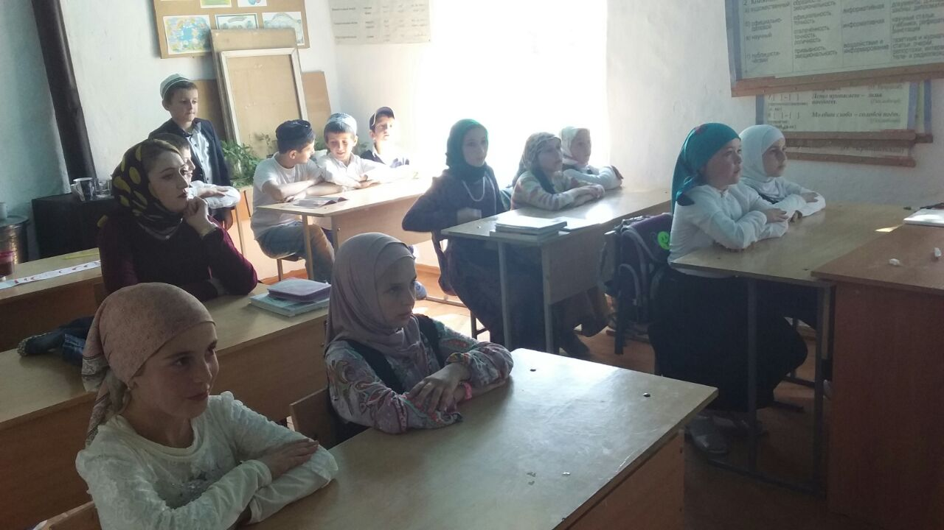
Завуч по УВР: Алиева Г.А.

